意見票

第３次丹波市総合計画（案）に対するご意見・ご提案

丹波市 ふるさと創造部 総合政策課 政策係　宛

|  |  |  |  |
| --- | --- | --- | --- |
| 氏　　名  （法人名等） |  | | |
| 住　　所  （所在地） | 〒 - | 電話番号 |  |
| 意見者の区分 | いずれかにチェック☑をしてください。  □（1）市内に住所を有する人  □（2）市内に事務所又は事業所を有する個人、法人等  □（3）市内に通勤、通学する人  □（4）丹波市ふるさと住民登録者 | | |
| ご意見・ご提案の公表 | ご意見・ご提案は、市の考え方とともにホームページで公表を予定しています。  公表に関して、いずれかにチェック☑をしてください。  □ 希望する　　　□　希望しない | | |

**記入方法**

①「該当箇所」欄には、計画書のどの部分にご意見・ご提案を記載されたか、ページ数などが分かるように記入してください。

②「ご意見・ご提案」欄には、あなたの想いや考えを記入してください。

|  |  |
| --- | --- |
| 該当箇所 | ご意見・ご提案 |
| **［記入例］**  （　29　）ページ  （　 　）行目  施策の展開03に  ついて | **［記入例］**  仕事と子育ての両立支援について、○○という視点を追記してはどうか。 |
| （　 　）ページ  （　 　）行目 |  |
| （　 　）ページ  （　 　）行目 |  |
| （　 　）ページ  （　 　）行目 |  |

※募集期限：**令和６年７月23日（火）午後５時必着**

※公表の際には、ご意見以外の内容（氏名、住所などの個人情報）は公表しません。

※ご意見・ご提案の内容については、標記のパブリックコメントの目的以外には使用しません。

※お寄せいただいたご意見・ご提案に対し、個別の回答は行いませんのでご了承ください。

　 提出方法

○持　参：丹波市 ふるさと創造部 総合政策課（本庁舎２階）、本庁第２庁舎、

健康センターミルネ、各支所・住民センター、ライフピアいちじま、

市ホームページ

市民プラザの窓口に設置の意見箱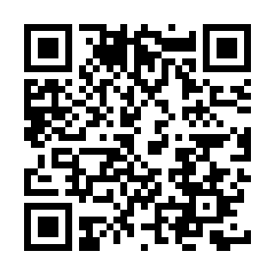

○郵　送： 〒669-3692　丹波市氷上町成松字甲賀1番地

　　　　　　　　　　 　　丹波市 ふるさと創造部 総合政策課 政策係　宛

○ＦＡＸ ： 0795-82-5448　 ※電話は不可

○電子メール： sougouseisaku@city.tamba.lg.jp

○市ホームページ ：右の二次元コードからインターネットでも回答できます。